УДУ імені Михайла Драгоманова
Факультет математики, інформатики та фізики
Кафедра комп’ютерної та програмної інженерії

ЛАБОРАТОРНА РОБОТА №1
з курсу
«Універсальна кросплатформна розробка на платформі .NET Core»

Тема роботи: "Створення програм мовою С# у Microsoft Visual Studio"

Дідусенко Кирило
Група 41КН
Факультет математики,
Інформатики та фізики
Викладач: Січкаренко В.О.

Київ 2025
Маємо завдання: Створити новий консольний проект C# VS. Написати програму мовою C#, що реалізує залежно від варіанта обчислення:
- площі паралелограма;
- площі трикутника за формулою Герона;
- площі бічної поверхні піраміди;
- об’єм піраміди;
- об’єм сфери.
Усі необхідні параметри повинні вводитись користувачем з консолі на запит програми.
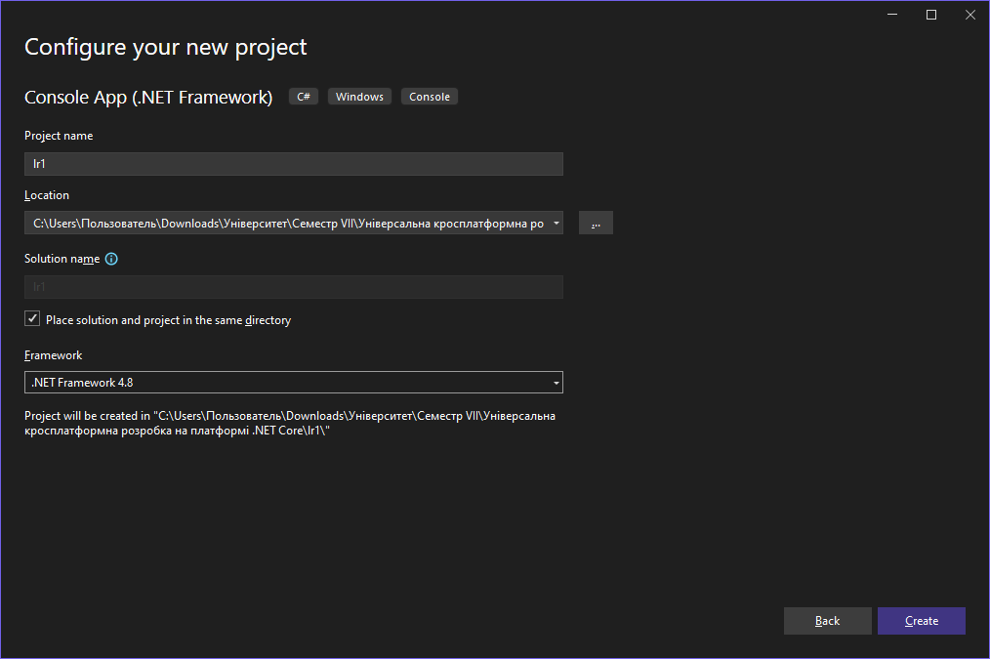

Створили новий проект.
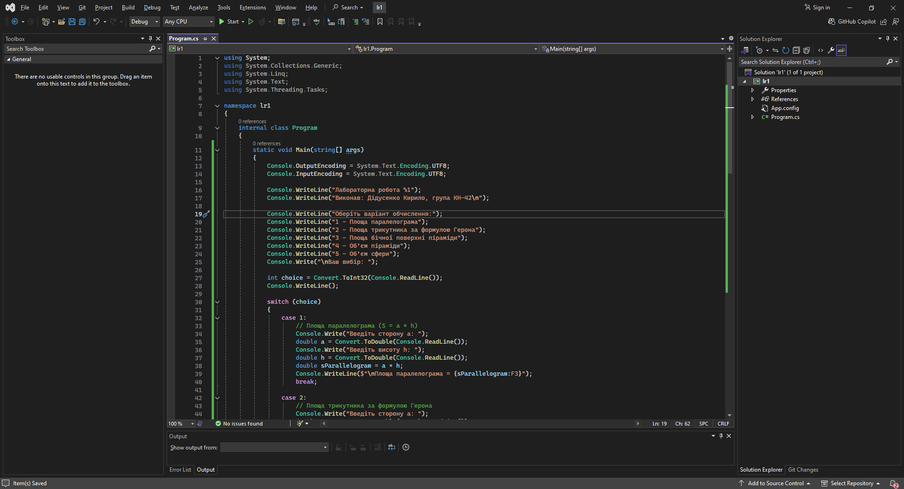
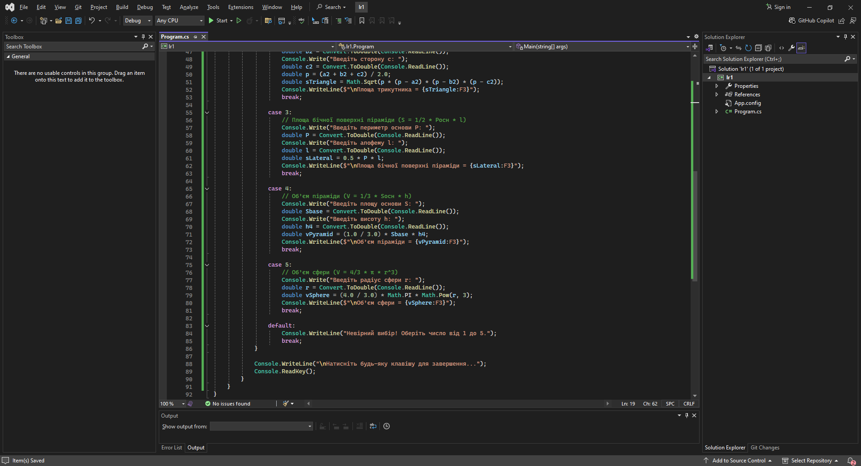

Написали код програми.

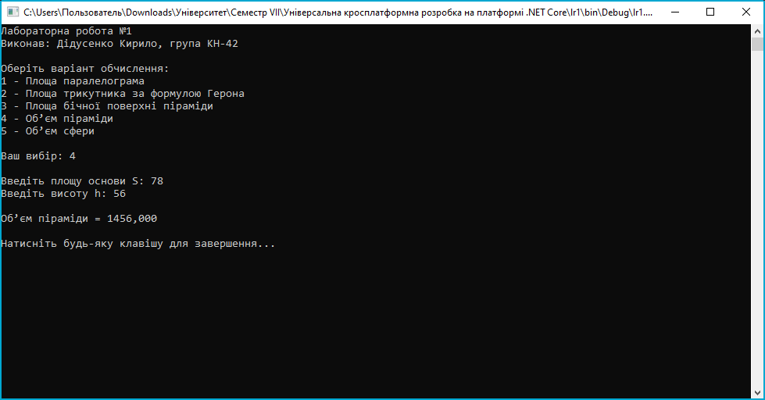

Після запуску дебагінгу підтверджуємо правильність роботи коду.

